UPUTSTVO ZA LIJEK

Firazyr 30 mg/3 ml rastvor za injekciju u napunjenom injekcionom špricu
ikatibant

Pažljivo pročitajte ovo uputstvo, prije nego što počnete da koristite ovaj lijek, jer sadrži
informacije koje su važne za Vas
- Uputstvo sačuvajte. Može biti potrebno da ga ponovo pročitate.
- Ako imate dodatnih pitanja, obratite se svom ljekaru ili farmaceutu ili medicinskoj sestri.
- Ovaj lijek propisan je Vama i ne smijete ga davati drugima. Može da im škodi, čak i kada imaju iste znake bolesti kao i Vi.
- Ako Vam se javi bilo koje neželjeno dejstvo recite to svom ljekaru, farmaceutu ili medicinskoj sestri. Ovo uključuje i bilo koja neželjena dejstva koja nijesu navedena u ovom uputstvu. Pogledajte dio 4.

U ovom uputstvu pročitaćete:
- Šta je lijek Firazyr i čemu je namijenjen
- Šta treba da znate prije nego što uzmete lijek Firazyr
- Kako se upotrebljava lijek Firazyr
- Moguća neželjena dejstva
- Kako čuvati lijek Firazyr
- Sadržaj pakovanja i dodatne informacije

1. ŠTA JE LIJEK FIRAZYR I ČEMU JE NAMIJENJEN

Firazyr sadrži aktivnu supstancu ikatibant.

Firazyr je namijenjen za liječenje simptoma nasljednog (hereditarnog) angioedema (HAE) kod odraslih, adolescenata i djece od navršene 2 godine i starije. Kod nasljednog angioedema (HAE) u Vašem krvotoku su povećani nivoi supstance koja se naziva bradikinin, što dovodi do simptoma kao što su oticanje, bol, mučnina i proliv.
Firazyr blokira djelovanje bradikinina i tako prekida dalje napredovanje simptoma napada nasljednog angioedema.

2. Šta treba da znate prIJe nego što uzmete lIJek FIRAZYR

Lijek Firazyr ne smijete koristiti:

- Ako ste alergični na ikatibant ili bilo koji drugi sastojak ovog lijeka (naveden u dijelu 6).

Upozorenja i mjere opreza:

Obratite se svom ljekaru prije nego uzmete lijek Firazyr:
- ako bolujete od angine (smanjeni dotok krvi u srčani mišić)
- ako ste nedavno imali moždani udar

Neka neželjena dejstva povezana sa lijekom Firazyr su slična simptomima Vaše bolesti. Odmah obavijestite ljekara, ako primijetite da se simptomi napada bolesti pogoršavaju nakon što primite lijek Firazyr.

Pored toga:
- Vi ili Vaš staratelj morate proći obuku iz tehnike davanja subkutane (potkožne) injekcije prije nego što samostalno ubrizgate ili primite lijek Firazyr od staratelja.

- Odmah nakon što samostalno ubrizgate Firazyr ili Vam staratelj da injekciju lijeka Firazyr u trenutku kad imate laringealni napad (opstrukciju gornjih disajnih puteva), morate potražiti pomoć ljekara u zdravstvenoj ustanovi.

- Ako se simptomi ne povuku nakon samostalne ili starateljeve primjene jedne injekcije lijeka Firazyr, treba da se obratite ljekaru za savjet u vezi sa dodatnim injekcijama lijeka Firazyr. Kod odraslih pacijenata, u roku od 24 sata mogu se dati najviše 2 dodatne injekcije.

Djeca i adolescenti

Firazyr se ne preporučuje za primjenu kod djece mlađe od 2 godine ili tjelesne težine manje od 12 kg jer nije ispitan kod tih pacijenata.

Primjena drugih ljekova

Obavijestite Vašeg ljekara ako uzimate, donedavno ste uzimali ili ćete možda uzimati neki drugi lijek.

Nijesu poznate interakcije lijeka Firazyr sa drugim ljekovima. Ako uzimate lijek poznat kao inhibitor angiotenzin konvertujućeg enzima (ACE inhibitor) (na primjer: kaptopril, enalapril, ramipril, kvinapril, lizinopril) koji se koristi za snižavanje krvnog pritiska ili iz bilo kojeg drugog razloga, treba da obavijestite Vašeg ljekara prije primjene lijeka Firazyr.

Plodnost, trudnoća i dojenje

Ako ste trudni ili dojite, mislite da ste možda trudni ili planirate trudnoću, pitajte Vašeg ljekara za savjet prije nego što uzmete lijek Firazyr.

Ako dojite, ne biste trebali dojiti 12 sati nakon što posljednji put primite lijek Firazyr.

Uticaj lijeka Firazyr na sposobnost upravljanja vozilima i rukovanje mašinama

Nemojte upravljati motornim vozilima ili rukovati mašinama, ako osjećate umor ili vrtoglavicu kao posljedicu napada nasljednog angioedema (HAE) ili nakon primjene lijeka Firazyr.

Važne informacije o nekim sastojcima lijeka Firazyr

Firazyr sadrži malu količinu natrijuma

Rastvor za injekciju sadrži manje od 1 mmol (23 miligrama) natrijuma pa se smatra da ne sadrži natrijum.

3. KAKO SE UPOTREBLJAVA LIJEK FIRAZYR

Uvijek uzimajte ovaj lijek tačno onako kako Vam je rekao Vaš ljekar ili farmaceut. Provjerite sa ljekarom ili farmaceutom ako niste sigurni kako da koristite ovaj lijek.

Ako nikad prije nijeste primali lijek Firazyr, prvu dozu lijeka Firazyr uvijek će Vam dati ljekar ili medicinska sestra. Ljekar će Vam reći kada je bezbjedno da odete kući. Nakon razgovora sa ljekarom ili medicinskom sestrom i nakon obuke iz tehnike davanja subkutane (potkožne) injekcije, moći ćete samostalno da ubrizgate lijek Firazyr ili to može učiniti Vaš staratelj kada imate napad nasljednog angioedema (HAE). Važno je da Firazyr ubrizgate subkutano (potkožno) čim primijetite napad angioedema. Ljekar će Vas ili Vašeg staratelja edukovati kako bezbjedno da ubrizgate lijek Firazyr pridržavajući se uputstva za lijek.

Kada i koliko često trebate da uzimate lijek Firazyr?

Vaš ljekar je odredio tačnu dozu lijeka Firazyr i on će Vam reći koliko često treba da ga uzimate.

Odrasle osobe
- Preporučena doza lijeka Firazyr je jedna injekcija (3 ml, 30 mg) koju ćete ubrizgati subkutano (potkožno) čim primijetite napad angioedema (na primjer, povećano oticanje kože, naročito ako zahvata lice i vrat ili pojačani bol u stomaku).
- Ako ne dođe do ublažavanja simptoma nakon 6 sati, treba da potražite savjet ljekara u vezi sa dodatnim injekcijama lijeka Firazyr. Kod odraslih, u roku od 24 sata se mogu dati najviše 2 dodatne injekcije.
- Ne treba da uzimate više od 3 injekcije tokom perioda od 24 sata, a ako Vam je potrebno više od 8 injekcija mjesečno, treba da potražite savjet ljekara.

Primjena kod djece i adolescenata

Djeca i adolescenti uzrasta od 2 do 17 godina
- Preporučena doza lijeka Firazyr je jedna injekcija od 1 ml do najviše 3 ml na osnovu tjelesne težine, ubrizgana subkutano (potkožno) čim Vam se razviju simptomi napada angioedema (na primjer pojačano oticanje kože, naročito na licu i vratu, pojačan bol u stomaku).

- Vidjeti dio o uputstvu za upotrebu za informacije o dozi koju treba da ubrizgate.

- Ako nijeste sigurni koju dozu treba da ubrizgate, obratite se svom ljekaru, farmaceutu ili medicinskoj sestri.

- Ako Vam se simptomi pogoršavaju ili se ne poboljšavaju, morate odmah zatražiti medicinsku pomoć.

Kako treba primjenjivati lijek Firazyr?

Firazyr je namijenjen za subkutanu injekciju (potkožnu). Svaki špric treba upotrijebiti samo jednom.

Firazyr se ubrizgava kratkom iglom u potkožno masno tkivo abdomena (stomaka).

U slučaju bilo kakvih pitanja u vezi s primjenom ovog lijeka, obratite se svom ljekaru ili farmaceutu.

Sljedeća uputstva po koracima su namijenjena za:
- Samostalnu primjenu lijeka (odrasli)
- Primjenu od strane staratelja ili zdravstvenog radnika kod odraslih, adolescenata ili djece od navršene 2 godine i starije (tjelesne težine od najmanje 12 kg).

Uputstvo uključuje sljedeće glavne korake:

1) Opšte informacije
2a) Priprema šprica za djecu i adolescente (2 -17 godina) tjelesne težine do najviše 65 kg
2b) Priprema šprica i igle za injekciju (svi pacijenti)
3) Priprema mjesta primjene injekcije
4) Ubrizgavanje rastvora
5) Odlaganje otpadnog materijala nakon injekcije

Uputstvo po koracima za injekciju

1) Opšte informacije
• Očistite predviđeno radno područje (radnu površinu) prije početka postupka.

• Operite ruke sapunom i vodom.

• Otvorite pakovanje odvajanjem zaštitne folije.

• Izvadite napunjeni špric iz pakovanja.

• Odvrnite i uklonite poklopac na kraju napunjenog šprica.

• Odložite napunjeni špric nakon što ste odvrnuli poklopac.
2a) Priprema šprica za
djecu i adolescente (2-17 godina)
tjelesne težine do 65 kg:
Važne informacije za zdravstvene radnike i staratelje:

Kada je doza manja od 30 mg (3 ml), potreban je sljedeći pribor za uzimanje odgovarajuće doze
(vidjeti u nastavku):

a) špric napunjen lijekom Firazyr (koji sadrži rastvor ikatibanta)

b) konektor (adapter)

c) graduisani špric od 3 ml

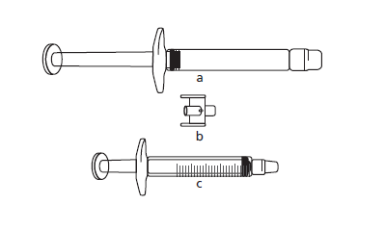

Potrebni volumen za injekciju, u ml, treba uvući u prazni graduisani špric od 3 ml (vidjeti tabelu u nastavku).

Tabela 1: Šema doziranja za djecu i adolescente

Tjelesna težina |  |  | Volumen injekcije
 | 12 kg do 25 kg |  |  | 1,0 ml
26 kg do 40 kg |  |  | 1,5 ml
 | 41 kg do 50 kg |  |  | 2,0 ml
51 kg do 65 kg |  |  | 2,5 ml

Pacijenti sa tjelesnom težinom većom od 65 kg će primijeniti cijeli sadržaj napunjenog šprica (3 ml).

Ako nijeste sigurni koji volumen rastvora treba izvući, pitajte svog ljekara, farmaceuta ili medicinsku sestru


1) Uklonite poklopce sa oba kraja adaptera.

Izbjegavajte dodirivanje krajeva adaptera i vrhove špriceva, kako biste spriječili kontaminaciju

2) Zavrnite adapter na napunjenom špricu

3) Spojite graduisani špric na drugi kraj adaptera pazeći da oba spoja budu dobro pričvršćena.

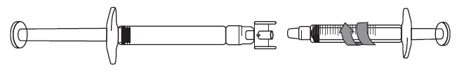

Prebacivanje rastvora ikatibanta u graduisani špric:

1) Za početak prebacivanja rastvora ikatibanta, gurnite klip napunjenog šprica (krajnje lijevo na slici u nastavku).

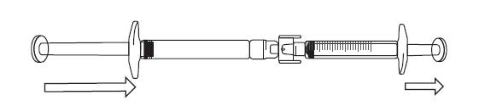

2) Ako rastvor ikatibanta ne počne da prelazi u graduisani špric, nježno povucite klip graduisanog šprica dok rastvor ikatibanta ne počne da ulazi u graduisani špric (vidjeti sliku u nastavku).

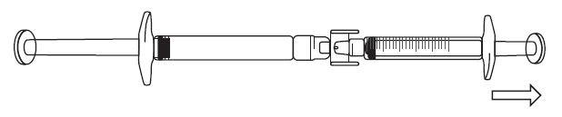

3) Nastavite da gurate klip napunjenog šprica dok potrebni volumen injekcije (doze) ne pređe u graduisani špric. Vidjeti tabelu 1 za informacije o doziranju.

Ako je prisutan vazduh u graduisanom špricu:

• Okrenite spojene špriceve tako da napunjeni špric bude na vrhu (vidjeti sliku u nastavku).
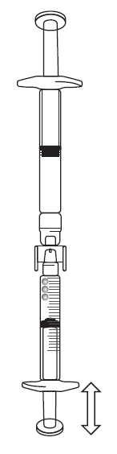

• Gurnite klip graduisanog šprica tako da se sav vazduh prebaci nazad u napunjeni špric (ovaj
korak možda treba da ponovite nekoliko puta).

• Izvucite potrebni volumen rastvora ikatibanta.

4) Odvojite napunjeni špric i adapter od graduisanog šprica.

5) Bacite iskorišćeni napunjeni špric i adapter u posudu za oštre predmete.

2b) Priprema šprica i igle za injekciju:
svi pacijenti (odrasli, adolescenti i djeca)

• Izvadite poklopac igle iz blistera.

• Okrenite poklopac igle da biste je uklonili (igla i dalje treba da bude u poklopcu igle).

• Čvrsto držite špric. Pažljivo pričvrstite iglu na špric sa bezbojnim rastvorom.

• Zavrnite špric na iglu koja je i dalje fiksirana u poklopcu igle.

• Izvadite iglu iz poklopca igle povlačenjem šprica. Nemojte povlačiti potisni klip.

• Špric je sada spreman za injekciju.
3) Priprema mjesta primjene injekcije

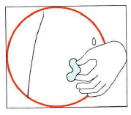

• Odaberite mjesto primjene injekcije. Mjesto primjene injekcije treba da bude nabor kože na stomaku otprilike 5-10 cm ispod pupka na bilo kojoj strani. To područje bi trebalo da bude najmanje 5 cm udaljeno od bilo kakvog ožiljka. Nemojte odabrati područje na kojem su modrice, koje je natečeno ili bolno.

• Očistite mjesto primjene injekcije tuferom natopljenim alkoholom i pustite da se osuši.
4) Ubrizgavanje rastvora
• Držite špric u jednoj ruci između dva prsta, a palac postavite na donji dio potisnog klipa

• Pobrinite se da u špricu ne bude mjehurića vazduha tako što ćete pritiskati potisni klip sve dok se
na vrhu igle ne pojavi prva kap.
• Držite špric pod uglom od 45-90 stepeni u odnosu na kožu sa iglom usmjerenom prema
koži

• Držeći špric u jednoj ruci, upotrijebite drugu ruku kako biste pažljivo pridržali nabor kože između palca i prstiju na prethodno dezinfikovanom mjestu primjene injekcije

• Držite nabor kože, prinesite špric koži i brzo uvedite iglu u nabor kože

• Mirnom rukom polako gurajte potisni klip šprica sve dok sva tečnost ne bude ubrizgana ispod
kože i špric ne ostane prazan

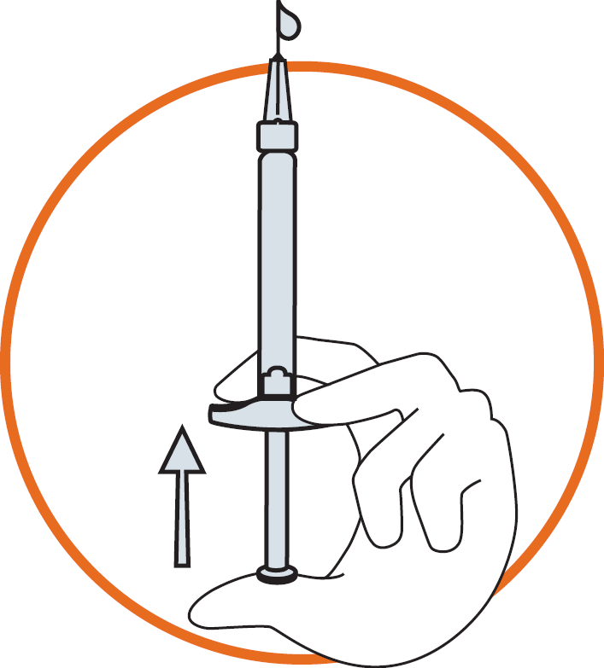

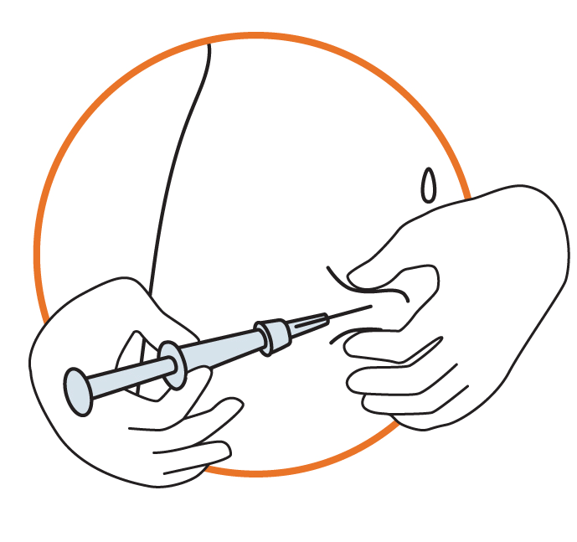

• Polako pritiskajte tako da cijeli postupak potraje otprilike 30 sekundi

• Otpustite nabor kože i lagano izvucite iglu
5) Odlaganje otpadnog materijala nakon injekcije
• Bacite špric, iglu i poklopac igle u posudu za oštre predmete predviđenu za otpadni materijal
koji bi mogao povrijediti druge, ako se ne odloži na odgovarajući način.

Ako ste uzeli više lijeka Firazyr nego što je trebalo

U slučaju bilo kakvih pitanja u vezi s primjenom ovog lijeka, obratite se svom ljekaru ili farmaceutu.

Ako ste zaboravili da uzmete lijek Firazyr

U slučaju bilo kakvih pitanja u vezi s primjenom ovog lijeka, obratite se svom ljekaru ili farmaceutu.

Ako prestanete da uzimate lijek Firazyr

U slučaju bilo kakvih pitanja u vezi s primjenom ovog lijeka, obratite se svom ljekaru ili farmaceutu.

4. MOGUĆA NEŽELJENA DEJSTVA

Kao i svi ljekovi i lijek Firazyr može izazvati neželjena dejstva, iako se ona ne moraju javiti kod svakoga.

Gotovo svi pacijenti koji prime lijek Firazyr će imati reakcije na mjestu uboda injekcije (kao što je iritacija kože, oticanje, bol, svrab, crvenilo kože i osjećaj pečenja). Ta neželjena dejstva su obično blaga i nestaju bez potrebe za dodatnim liječenjem.

Veoma često (mogu se javiti kod više od 1 na 10 osoba):
Dodatne reakcije na mjestu uboda injekcije (osjećaj pritiska, modrice, smanjeni osjećaj i/ili utrnulost, ispupčeni kožni osip koji svrbi i osjećaj toplote).

Često (mogu se javiti kod 1 na 10 osoba):

Mučnina
Glavobolja
Vrtoglavica
Groznica
Svrab
Osip
Crvenilo kože
Abnormalni nalazi testova procjene funkcije jetre

Nepoznato (učestalost se ne može procijeniti iz dostupnih podataka):
Koprivnjača (urtikarija)

Odmah obavijestite ljekara, ako primijetite da se simptomi napada bolesti pogoršavaju nakon što primite lijek Firazyr.

Ako primijetite bilo koje neželjeno dejstvo, obavijestite ljekara. To uključuje i svako moguće neželjeno dejstvo koje nije navedeno u ovom uputstvu.

Prijavljivanje sumnji na neželjena dejstva

Ako Vam se javi bilo koje neželjeno dejstvo recite to svom ljekaru, farmaceutu ili medicinskoj sestri. Ovo uključuje i bilo koja neželjena dejstva koja nijesu navedena u ovom uputstvu. Prijavljivanjem neželjenih dejstava možete da pomognete u procjeni bezbjednosti ovog lijeka. Sumnju na neželjena dejstva možete da prijavite i Institutu za ljekove i medicinska sredstva (CInMED):

Institut za ljekove i medicinska sredstva
Odjeljenje za farmakovigilancu
Bulevar Ivana Crnojevića 64a, 81000 Podgorica

tel: +382 (0) 20 310 280
fax: +382 (0) 20 310 581
www.cinmed.me
nezeljenadejstva@cinmed.me
putem IS zdravstvene zaštite
QR kod za online prijavu sumnje na neželjeno dejstvo lijeka:



5. KAKO ČUVATI LIJEK FIRAZYR

Lijek čuvajte van pogleda i domašaja djece.

Ovaj lijek se ne smije upotrijebiti nakon isteka roka upotrebe navedenog na naljepnici iza oznake ,,EXP’’. Rok upotrebe odnosi se na poslednji dan navedenog mjeseca.

Čuvati na temperaturi do 25 °C. Ne zamrzavati.
Nemojte upotrijebiti ovaj lijek, ako primijetite da je pakovanje šprica ili igle oštećeno ili ako postoje vidljivi znakovi kvarenja, na primjer, ako je rastvor zamućen, ako u njemu plutaju čestice ili ako je promijenio boju.

Ljekove ne treba bacati u kanalizaciju, niti kućni otpad. Ove mjere pomažu očuvanju životne sredine.
Neupotrijebljeni lijek se uništava u skladu sa važećim propisima.

6. SADRŽAJ PAKOVANJA I DODATNE INFORMACIJE

Šta sadrži lijek Firazyr

- Aktivna supstanca je ikatibant. Jedan napunjeni špric sadrži 30 miligrama ikatibanta (u obliku ikatibant acetata).
- Pomoćne supstance su natrijum hlorid, acetatna kiselina, glacijalna, natrijum hidroksid i voda za injekcije.

Kako izgleda lijek Firazyr i sadržaj pakovanja

Lijek Firazyr se isporučuje kao bistri, bezbojni rastvor za injekciju u napunjenom staklenom špricu od 3 ml.
Pakovanje sadrži iglu za subkutanu primjenu.

Lijek Firazyr je dostupan kao jednostruko pakovanje koje sadrži jedan napunjeni špric sa jednom iglom.

Nosilac dozvole i proizvođač

Nosilac dozvole:
Glosarij d.o.o.
Ul. Vojislavljevića br. 76
81000 Podgorica
Crna Gora

Proizvođač:
Shire Pharmaceuticals Ireland Limited
Block 2/3 Miesian Plaza
50–58 Baggot Street Lower
Dublin 2
D02 Y754, Irska

Takeda Pharmaceuticals International AG Ireland Branch,
Block 2 Miesian Plaza,
50-58 Baggot Street Lower,
Dublin 2
D02 HW68, Irska

Režim izdavanja lijeka

Lijek se izdaje samo na ljekarski recept.

Broj i datum dozvole

2030/21/1377 - 5690 od 22.12.2021. godine

Ovo uputstvo je posljednji put odobreno

Septembar, 2023. godine

